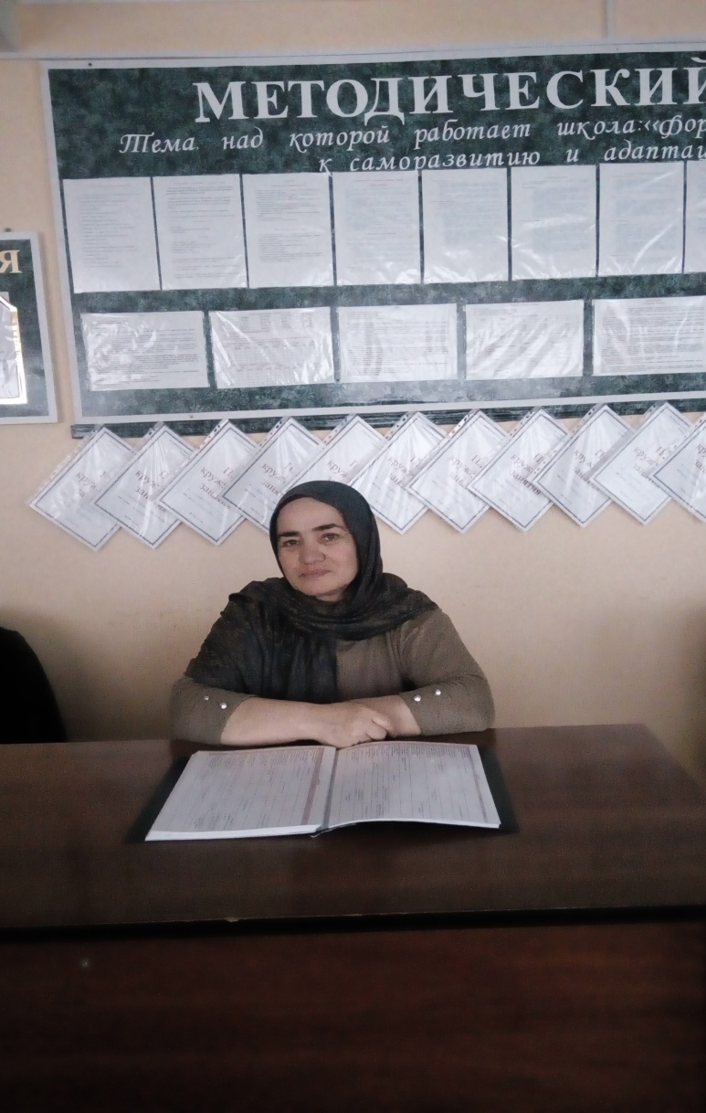
Тагирова Султанат Алиевна
Социальный педагог работает с 1.09.2016г

